项目名称 | 瓮福（集团）有限责任公司贵州省瓮福磷矿白岩矿区大塘矿段
项目地址 | 贵州省瓮安县银盏镇岩根河村上大塘组
企业联系人 | 罗昌秀 |  | 项目负责人 | 陈建坤
项目参与人员 | 陈建坤、欧红琴、陈灏、易政虎、张海涛
工作起止时间 | 2024.7.3～4 | 现场陪同人 | 岑修 | 报告完成时间 | 2024.8.19
项目照片 | 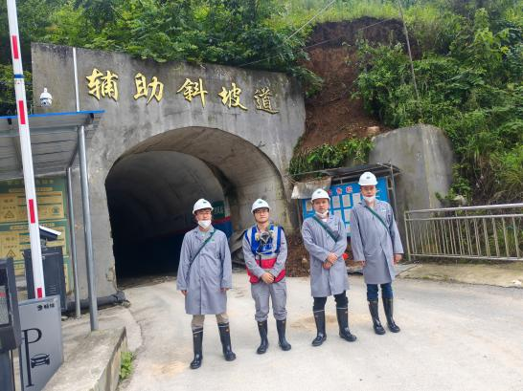  （门头照）  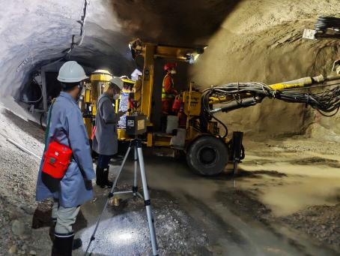  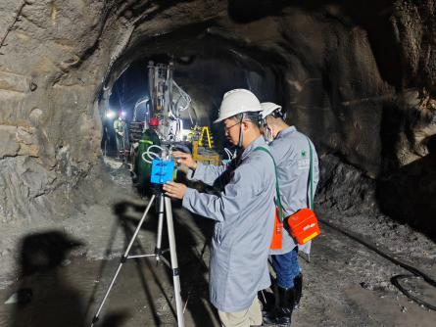  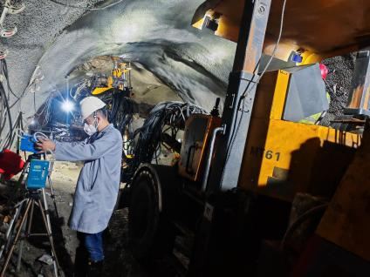  现场检测照 现场检测照

